Сюжетно-ролевая игра “Увлекательное путешествие”

Программное содержание:
- закрепить знание о столовой посуде;
- активизировать речь;
- воспитывать культуру поведения за столом.
Игровые действия. Развивать сюжет путешествия по станциям.
Ход игры:
Взрослый вместе с ребёнком строит машину из стульев и предлагает отправиться в путешествие, во время которого будут заезжать на станцию “Кафе” (где их будет ждать кукла Катя).
Взрослый: посмотри на картинку, что ты видишь?
Ребёнок: автобус
Взрослый: правильно это автобус. Скажи мне, пожалуйста, что есть у автобуса?
Ребёнок: дверь, колеса, окна
Взрослый: а для чего автобусу нужны колеса?
Ребёнок: чтобы он ехал
Взрослый: сейчас я предлагаю отправиться в увлекательное путешествие, давай займем места и отправимся. А водителем буду я. А еще мы с тобой заедем, в гости к кукле Кате она нас ждет.
Взрослый: Здравствуй Катя! Как твои дела?
(Садитесь с ребёнком за стол, повторяете название посуды – кружка, блюдце, чайник, сахарница.) Разговор с куклой. Попили чай.
Взрослый: спасибо, Катя, напоила нас чаем.
Ребёнок: спасибо, Катя!
Взрослый и ребёнок: до свидания!
Взрослый: а мы с тобой занимаем свои места и отправляемся обратно домой.
Взрослый: скажи, тебе понравилось наше путешествие? Скажи, на каком мы ездили транспорте?
Ребёнок: автобус
Взрослый: к кому мы ездили в гости?
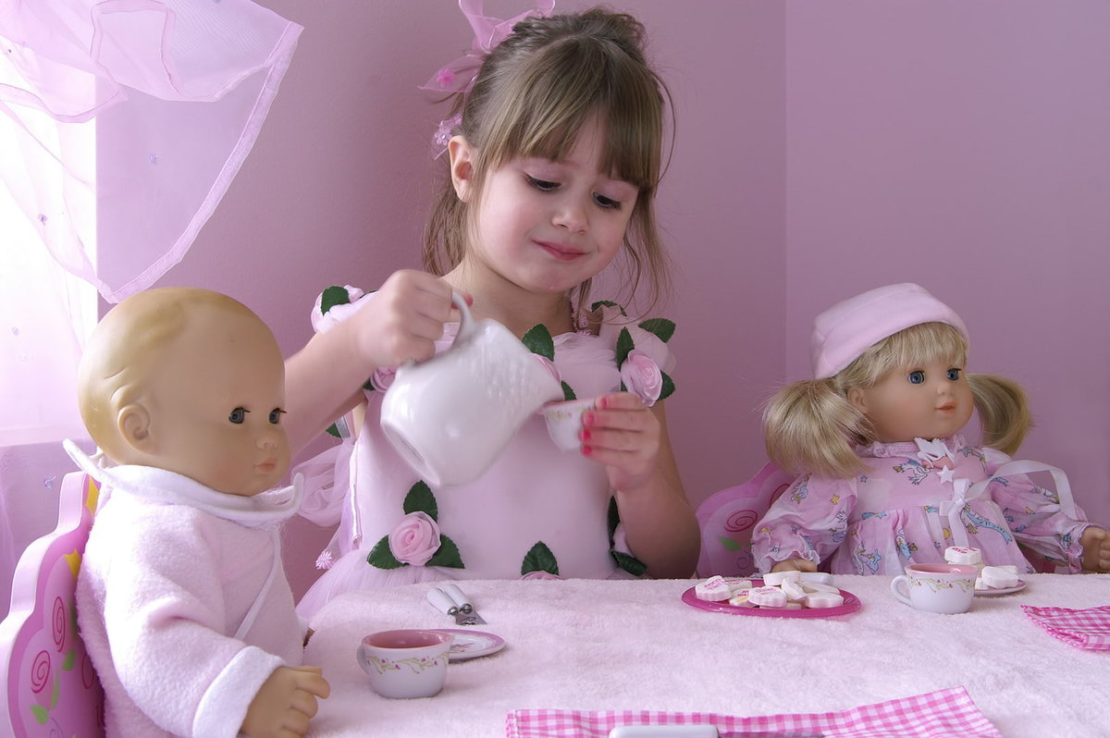
Ребёнок: к кукле Кате.

